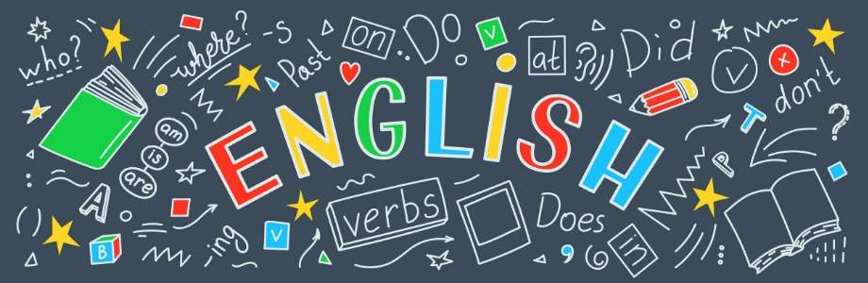

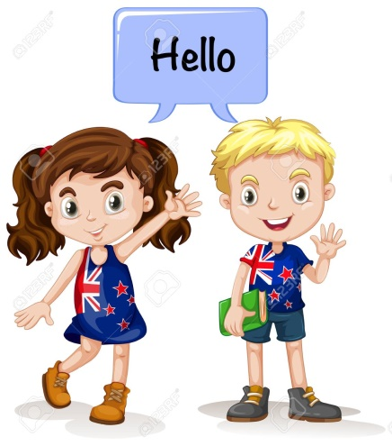

**Lesson 3**

**Α’ και Β΄ τάξη**

Αγαπητά μου παιδιά - αγαπητοί γονείς,

Έφτασαν λοιπόν και οι διακοπές του Πάσχα! Σε αυτό το μάθημα θα σας δώσω αρκετό υλικό να δουλέψετε μόνοι σας για τις δύο επόμενες εβδομάδες, στο χρόνο που σας βολεύει, για να ευχαριστηθείτε και τις άγιες αυτές μέρες με την οικογένεια σας. Θα ξεκινήσουμε με κάποιες προ-γραφικές ασκήσεις και ασκήσεις αναγνώρισης λέξεων και μετά θα σας δώσω κάποιες ζωγραφιές πασχαλινές και κατασκευές. Δεν χρειάζεται να κάνετε τα πάντα. Για παράδειγμα μπορείτε να κάνετε μία ή καμία ζωγραφιά και αντίστοιχα για τις κατασκευές. Ο στόχος είναι να μάθει όποιο λεξιλόγιο μπορέσει το κάθε παιδί για το Πάσχα με ευχάριστο πάντα τρόπο χωρίς καμία πίεση!

Καλή διασκέδαση!

**Βήμα 1:** Ενώνουμε τις γραμμές με μολύβι για να σχηματιστεί το αυγό και μετά αν θέλουμε το ζωγραφίζουμε. Προσοχή να μην ξεφύγουμε!

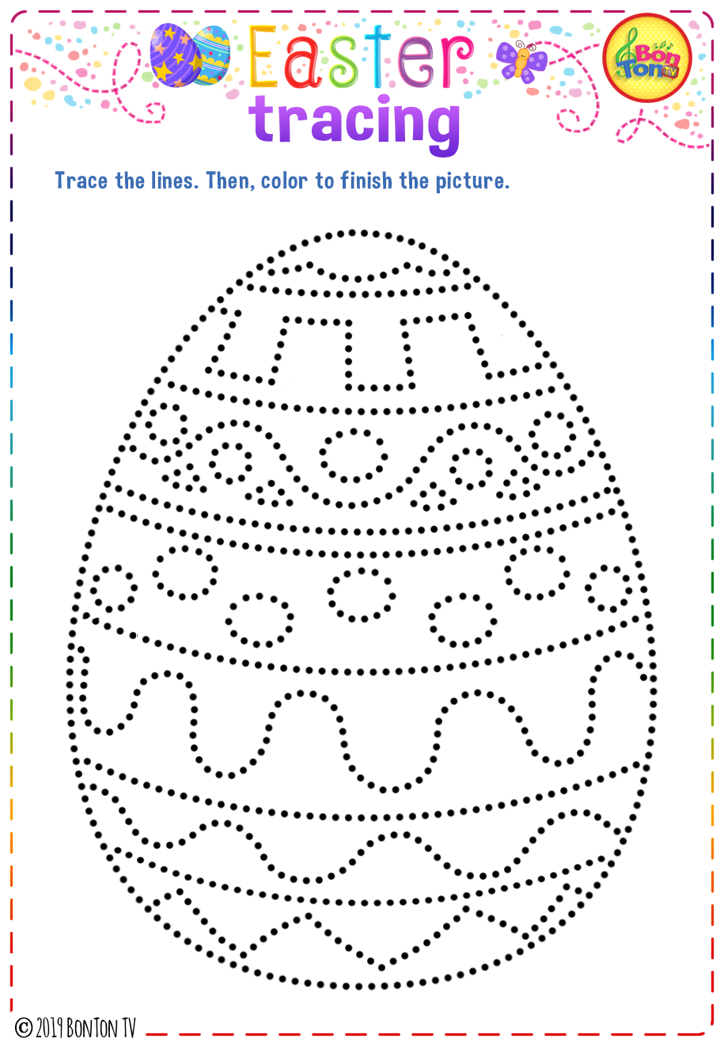

**Βήμα 2:**  Εξηγούμε στα παιδιά ότι Easter= Πάσχα. Στα πρωτάκια αυτό αρκεί. Στα δευτεράκια που ξέρουν ήδη και το γράμμα Ee απλά το θυμίζουμε. Γράφουμε με το μολυβάκι μας καθαρά την λεξούλα ενώνοντας τις γραμμές και μετά το ζωγραφίζουμε αν θέλουμε.

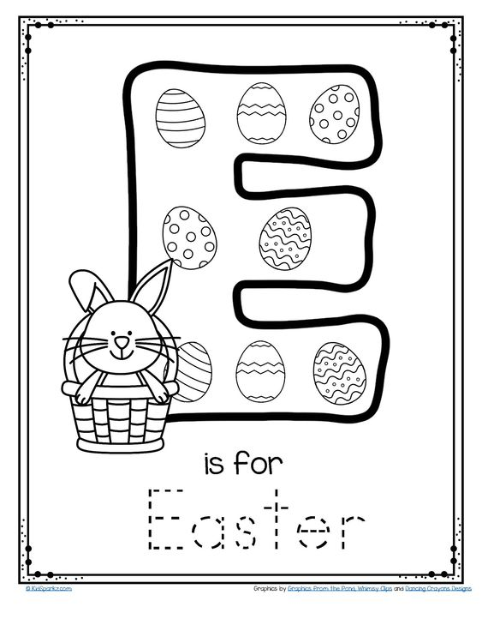

**Βήμα 3:** Βοηθάμε το λαγουδάκι (ή αν θέλετε bunny όπως Bugs Bunny το cartoon) να βρει το καλάθι με τα αυγά (ή αν θέλετε basket όπως το καλάθι της μπασκέτας)

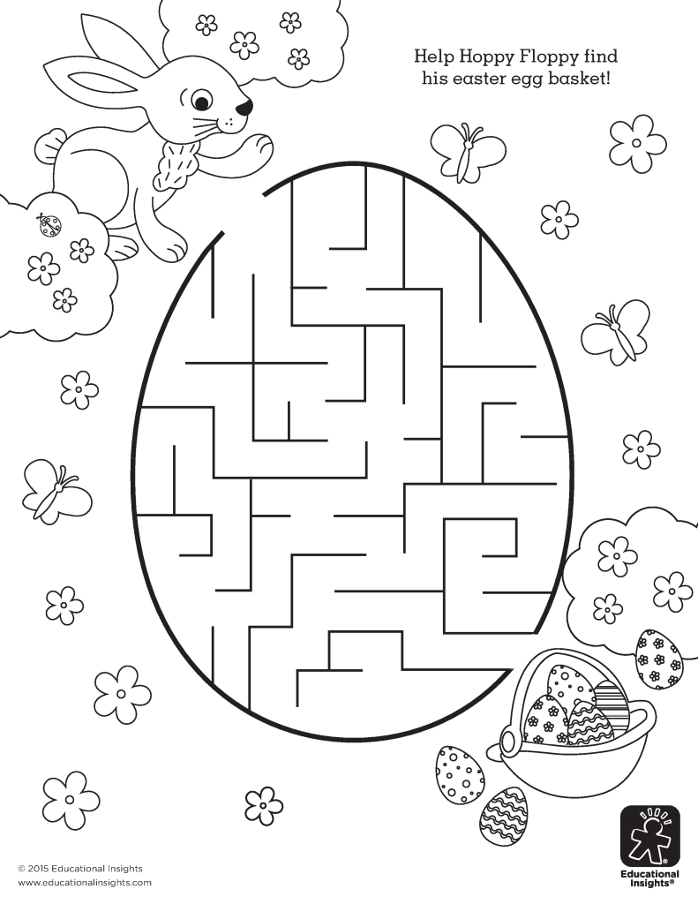

**Βήμα 3: Προσοχή δραστηριότητα μόνο για τη Β’ τάξη.**

Μπορείς να βρεις τις κρυμμένες λέξεις στο κρυπτόλεξο; Τέσσερις είναι οριζόντια και τέσσερις κάθετα. Πιάνουμε τις σειρές μία- μια, πρώτα οριζόντια και μετά κάθετα. Αρκεί τα παιδιά να τις αναγνωρίσουν. Το egg το έχουμε κάνει. Ίσως θυμούνται από πριν τις λέξεις easter, bunny και basket. Αρκούν αυτές. Ωστόσο αν σας ρωτήσουν chicks= κοτοπουλάκια, flower = λουλούδι, spring= άνοιξη και bonnet= καπελάκι.

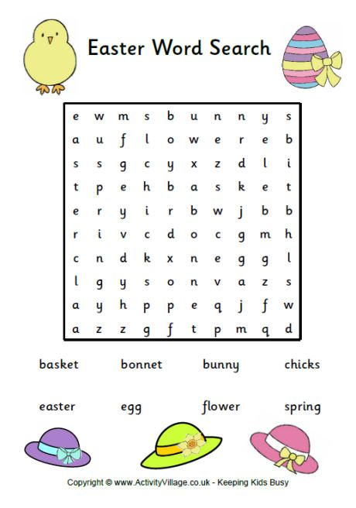

**Βήμα 4:** Τώρα ήρθε η ώρα για ζωγραφική για όποιον θέλει! Σας στέλνω δύο ζωγραφιές. Θυμίζουμε διακριτικά ότι bunny=λαγουδάκι, egg= αυγό και chick= κοτοπουλάκι.

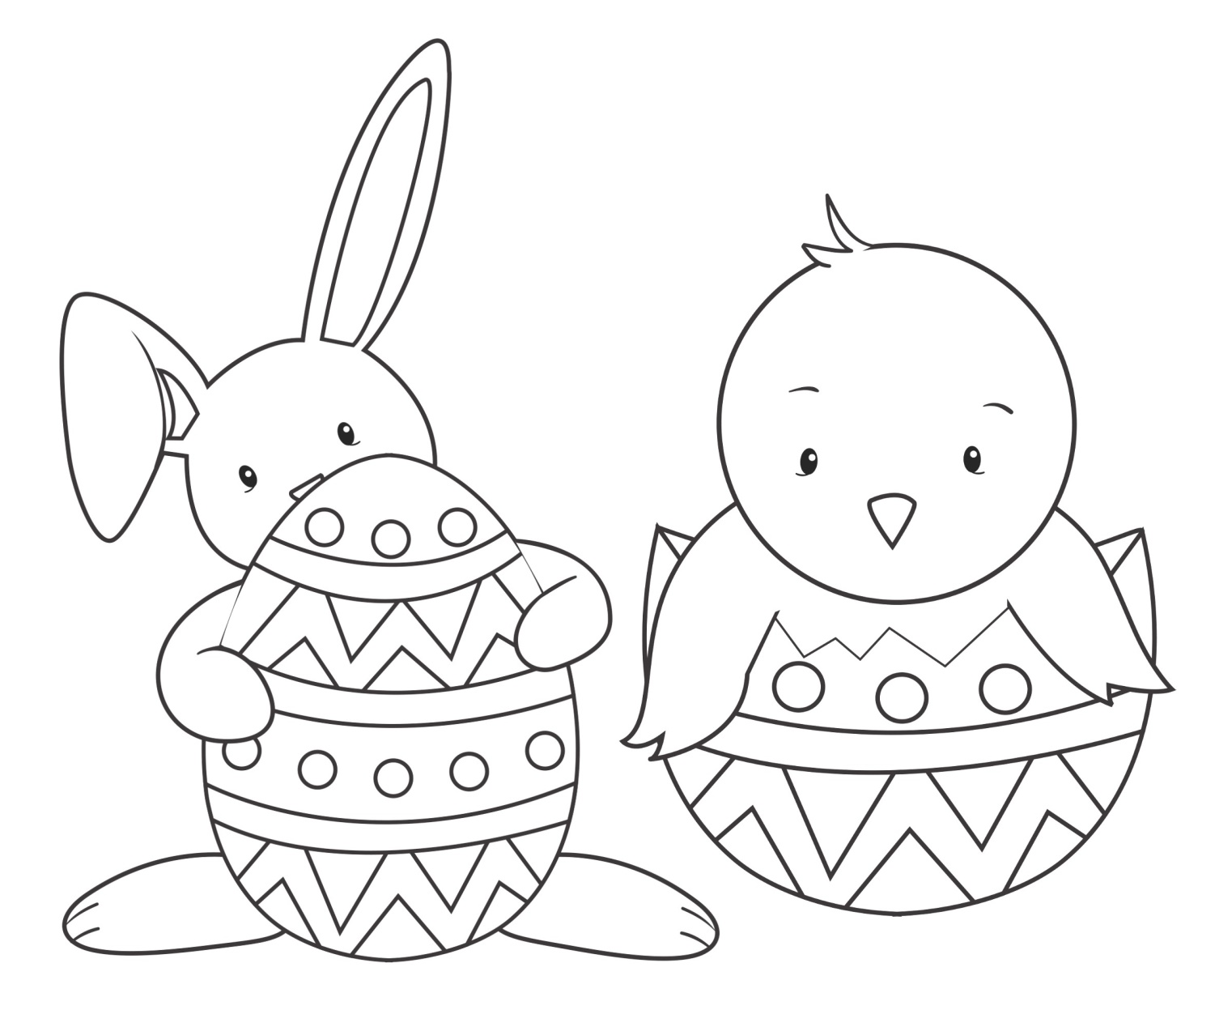

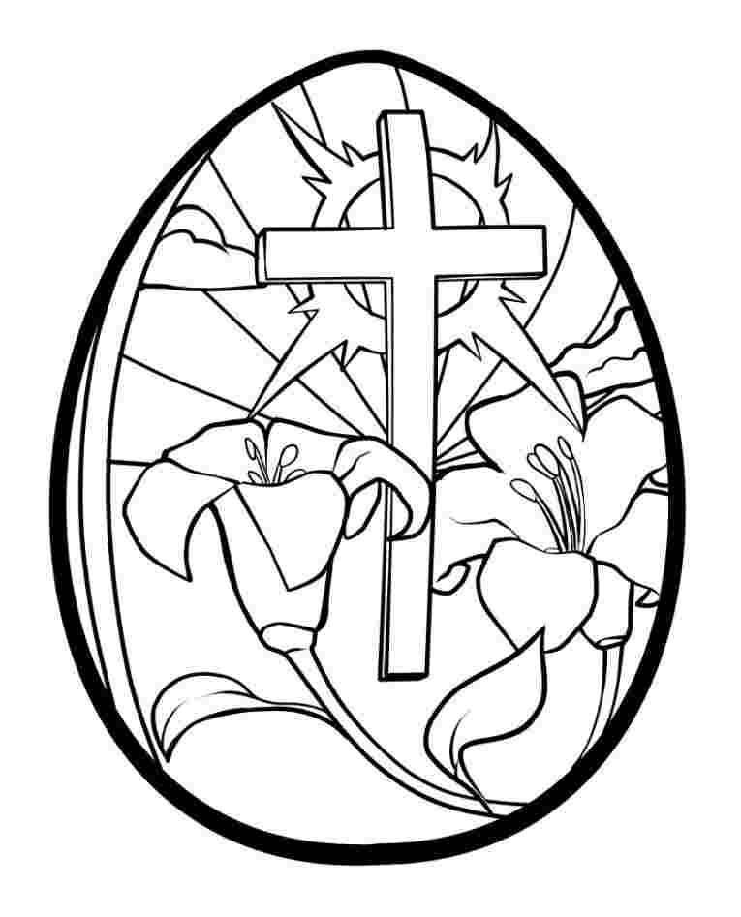

**Βήμα 5:** Για όποιον πιάνουν τα χέρια του και θα ήθελε να δοκιμάσει κάτι στον ελεύθερο του χρόνο, σας στέλνω δύο εύκολες κατασκευές για μικρά παιδιά. Καλή επιτυχία! Καλό και ευλογημένο Πάσχα από μένα με αγάπη!

